**HTML semântico**

**O que é?**

São tags que permitem que os mecanismos de busca identifiquem facilmente o título da página, o conteúdo principal e as seções secundárias.

**Para que usar?**

É bom usar por conta de suas vantagens e benefícios, pois ajuda os usuários com a experiência do seu site.

**Quais são suas vantagens?**

**• SEO aprimorado:** Os mecanismos de busca utilizam a semântica do HTML para entender o conteúdo de uma página e, assim, classificá-la de forma mais precisa nos resultados de pesquisa. Usar elementos semânticos apropriados pode ajudar a melhorar o ranking nos mecanismos de busca.

**• Manutenção facilitada:** Uma estrutura semântica torna o código HTML mais legível e compreensível para outros desenvolvedores, facilitando a manutenção e o trabalho colaborativo.

**• Compatibilidade com dispositivos diferentes:** Ao usar HTML semântico, você ajuda a garantir que o conteúdo da sua página seja exibido corretamente em uma variedade de dispositivos e navegadores, incluindo desktops, tablets e smartphones.

**Principais benefícios:**

•Facilita entender o conteúdo da página para os mecanismos de busca, assim, ajuda a rankear o seu site.

•Facilita na manutenção do site.

**Diferenças entre tags, id e class no css**

**Tags:** As tags são para criar os elementos da página, criar a sua estrutura, ex: <p>Cria um parágrafo</p>. Já no css nós podemos estilizar essa tag, ex:

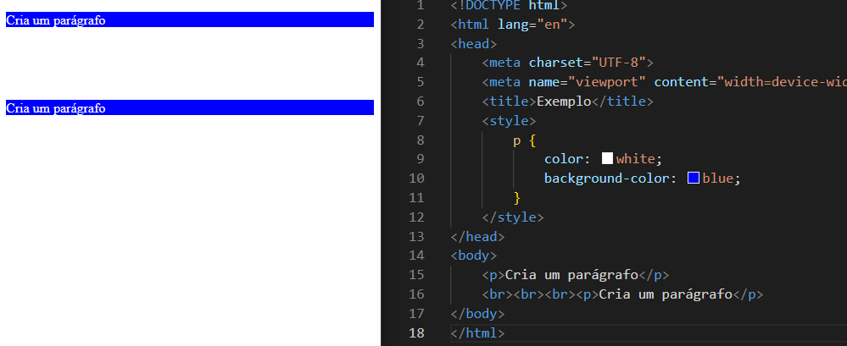

Todos as tags <p> ficarão com esse estilo, para isso servem os atributos class e id

**Class**: pode ser usada em uma ou mais tags, criam grupos e assim todas as tags com aquela class ficarão iguais. No css, elas são selecionadas por um “.” antes de seu nome.

**Id**: o id só pode ser usado em uma tag, num elemento único da página.

